1 – criando o ambiente

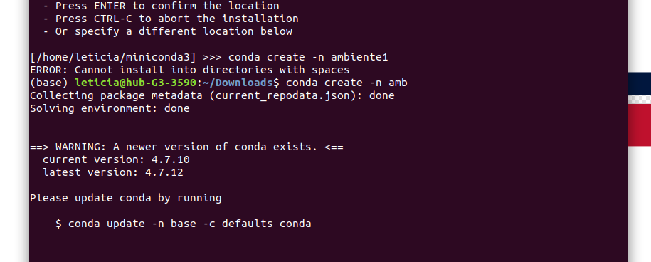

conda create -n amb

2 – listando ambientes

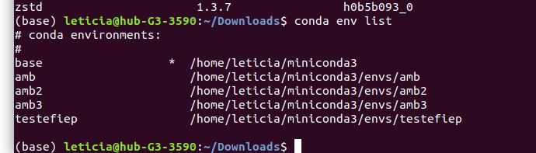
3 – instalando dois pacotes ambiente “amb”

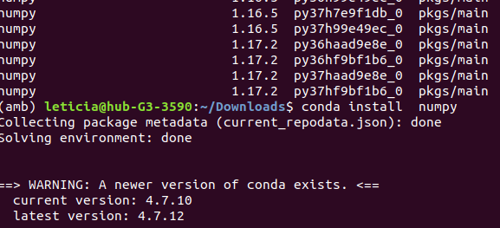

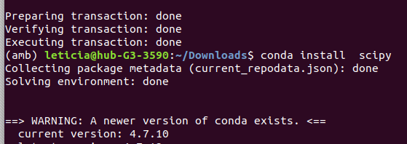

instalando dois pacotes ambiente “amb2”

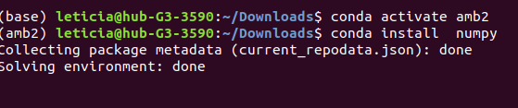
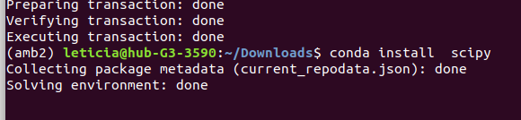
instalando dois pacotes ambiente “amb3”

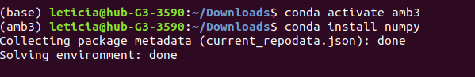
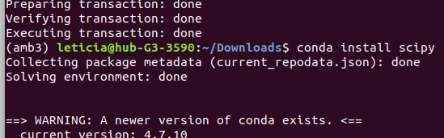

4 – Listando pacotes

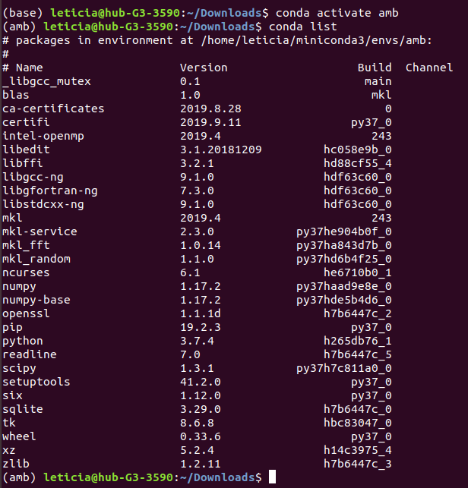
5 – apagando um dos ambientes (amb)

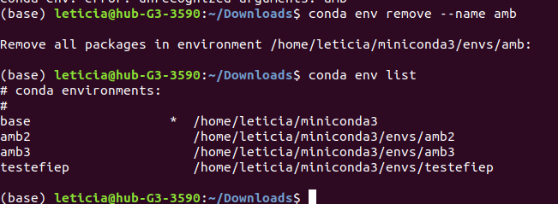
6 - pacote Rstudio está presente no canal conda-forge?

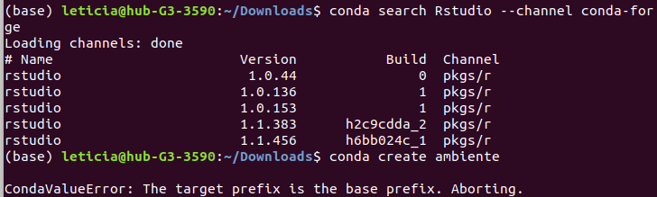

7 - Quais as dependências instaladas após instalar o python?

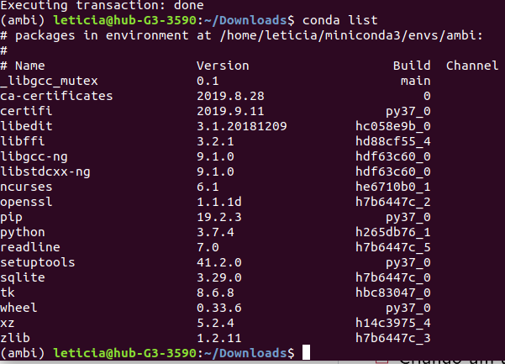
8 – Instalando pandas pelo pip

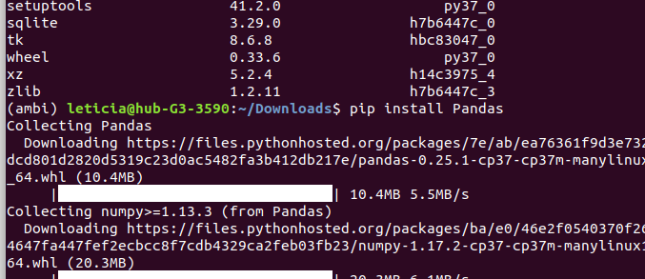

9 - Monte um ambiente conda novo com python versão 3 Execute o comando python para entrar no interpretador python A partir do interpretador execute o comando print "teste" Após terminar a execução execute ctrl+d para sair do interpretador Qual é o erro apresentado? O que deve ser feito para o print funcionar? Verifique se o mesmo comando apresenta erro no python 2

Instalando python versao 3
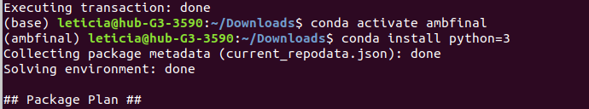
tentando escrever print “teste” e erro de sintaxe apresentado
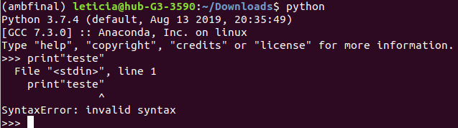
corrigindo com o uso de parentesis
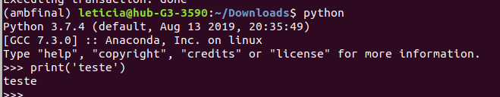
Utilizando o python 2: funciona
10 -

